INDUSTRIJSKO-OBRTNIČKA ŠKOLA SLATINA, SLATINA

I. Izmjene i dopune Godišnjeg plana i programa rada škole za školsku godinu 2020./2021.
5. ORGANIZACIJA RADA I GODIŠNJI KALENDAR RADA ŠKOLE

5.1. Okvirni kalendar aktivnosti
Nastavna godina počinje 7. rujna 2020. godine, a završava 18. lipnja 2021. godine, odnosno 25. svibnja 2021. godine za učenike završnih razreda srednje škole. Nastava se ustrojava u dva polugodišta.
Prvo polugodište traje od 7. rujna 2020. godine do 23. prosinca 2020. godine.
Drugo polugodište traje od 18. siječnja 2021. godine do 18. lipnja 2021. godine, a za učenike završnih razreda srednje škole do 25. svibnja 2021.
Nastava se organizira i izvodi najmanje u 175 nastavnih dana, a za učenike završnih razreda srednje škole najmanje u 160 nastavnih dana.
Ako škola ne ostvari propisani nastavni plan i program/kurikulum, nastavna godina može se produljiti odlukom upravnog tijela županije nadležnog za poslove obrazovanja, odnosno Gradskoga ureda Grada Zagreba nadležnog za poslove obrazovanja (u daljnjem tekstu: nadležno upravno tijelo) uz prethodnu suglasnost ministarstva nadležnog za obrazovanje (u daljnjem tekstu: Ministarstvo) i nakon 18. lipnja 2021. godine, odnosno nakon 25. svibnja 2021. godine, za završne razrede srednje škole.
Jesenski odmor za učenike počinje 2. studenoga 2020. godine i traje do 3. studenoga 2020. godine, s tim da nastava počinje 4. studenoga 2020.
Zimski odmor za učenike počinje 24. prosinca 2020. godine i traje do 15. siječnja 2021. godine, s tim da nastava počinje 18. siječnja 2021.
Proljetni odmor za učenike počinje 2. travnja 2021. godine i završava 9. travnja 2021. godine, s tim da nastava počinje 12. travnja 2021. godine.
Ljetni odmor počinje 21. lipnja 2021. godine, osim za učenike koji polažu predmetni, razredni, dopunski ili razlikovni ispit, koji imaju dopunski nastavni rad, završni rad ili ispite državne mature, za učenike u programima čiji se veći dio izvodi u obliku praktične nastave i vježbi kao i za učenike koji u to vrijeme imaju stručnu praksu, što se utvrđuje godišnjim planom i programom rada škole.
Iznimno, učenici u strukovnim programima/kurikulumima čiji se veći dio izvodi u obliku praktične nastave i vježbi i/ili koji imaju stručnu praksu, mogu imati i drukčiji raspored odmora, s tim da im ukupni odmor tijekom školske godine ne može biti kraći od 45 radnih dana, što se uređuje ugovorom, a sukladno Zakonu o strukovnom obrazovanju (»Narodne novine«, broj 30/09., 24/10., 22/13. i 25/18.).
Godišnjim planom i programom rada škole utvrđuje se plan i raspored broja nastavnih dana potrebnih za provedbu nastavnoga plana i programa/kurikuluma te broj, plan i raspored ostalih nenastavnih ili nastavnih dana tijekom školske godine potrebnih za druge odgojno-obrazovne programe škole (ispite državne mature, školske priredbe, natjecanja, dan škole, dan župe, dan općine i grada te za izlete, ekskurzije i slično).
Iznimno, u posebnim okolnostima koje nije bilo moguće predvidjeti i planirati godišnjim planom i programom rada škole, škola može odstupiti od rokova utvrđenih ovom Odlukom, o čemu odlučuje ministar nadležan za obrazovanje na zahtjev škole i nadležnoga upravnog tijela.

5.1.1. Plan rada Škole i opis aktivnosti u školskoj godini 2020./2021.:
Plan rada škole kao i aktivnosti realizirat će se sukladno Modelu i preporukama za rad u uvjetima povezanima s COVID-19 za pedagošku/školsku godinu 2020./2021. te Uputama za sprječavanje i suzbijanje epidemije covid-19 vezano za rad predškolskih ustanova, osnovnih i srednjih škola u školskoj godini 2020./2021.

Mjesec | A K T I V N O S T I
Rujan  2020. | Formiranje razreda i obrazovnih grupa. Početak nastave 7. rujna. 2020. (ponedjeljak). Sjednice Nastavničkog vijeća, formiranje razrednih odjela i organizacija nastave, održavanje roditeljskih sastanaka, formiranje Vijeća učenika i Vijeća roditelja, sjednice Školskog odbora, analiza rada u protekloj godini, planiranje i programiranje. Planiranje rada Učeničke zadruge „Obrtnik“. Zaziv Duha Svetoga, obilježavanje Dana HOO-a, 16.9. svečana sjednica Nastavničkog vijeća za Dan škole, sukladno Uputama za sprječavanje i suzbijanje epidemije covid-19 vezano za rad srednjih škola. Na prijedlog ravnatelja Školski odbor donosi Vremenik izradbe i obrane završnog rada. Na sjednicama Vijeća učenika i Vijeća roditelja razmatran prijedlog ŠK i GPP.
Listopad  2020. | Donošenje Školskog kurikuluma i Godišnjeg plana rada škole (do 7.10.). od 1. do 7. 10. organiziramo 12. Tjedan cjeloživotnog učenja „Provježbaj mozak“. Jesenski rok pomoćničkih ispita. Vremenik izradbe i obrane završnog rada objavljuje se na oglasnoj ploči škole i na mrežnoj stranici škole do 5. listopada za tekuću školsku godinu.Sjednica NV – stručna tema, po potrebi sjednice stručnih aktiva i Razrednih vijeća, obilježavanje Dana kruha i plodova zemlje, Međunarodnog dana učitelja, obilježavanje Dana neovisnosti RH. Posjet učenika i nastavnika manifestaciji Dani Milka Kelemena. Dan kravate. Provedbe aktivnosti u sklopu tjedna strukovnog obrazovanja i EU tjedna vještina. Teme za završni rad donosi ravnatelj škole do 20. listopada, na prijedlog stručnih vijeća. Razrednici na satu razrednika upoznaju učenike završnih razreda sa sadržajem, uvjetima, načinom i postupkom izradbe i obrane završnoga rada te s popisom tema za završni rad. Učenici biraju temu za završni rad i prijavljuju razrednicima do 31. listopada 2020. godine.
Studeni  2020. | 2.Savjetnički posjet školi u sklopu kurikularne reforme. Sjednice NV po pedagoškim cjelinama – stručna tema, sjednica Vijeća roditelja – predavanje za roditelje, roditeljski sastanci, sjednica Vijeća učenika, organizacija učeničke potpore, izvannastavne aktivnosti. Obilježavanje Dana Svih Svetih, Dana sjećanja na Vukovar, početak Mjeseca borbe protiv alkoholizma i drugih ovisnosti. Predavanje Siniše Brlasa, prof. „Stres na radnom mjestu“. Razrednici popis učenika s izabranim temama predaju ravnatelju. Imenovanje članova školskog Prosudbenog odbora te predsjednika i članova Povjerenstava za obranu završnog rada. Jesenski odmor za učenike počinje 2. studenoga 2020. godine i traje do 3. studenoga 2020. godine, s tim da nastava počinje 4. studenoga 2020.
Prosinac  2020. | Sjednice Nastavničkog vijeća, Školskog odbora, Razrednih vijeća, Vijeća roditelja, učenički radovi/izložbe. Obilježavamo Međunarodni dan volontera. Sveti Nikola, ususret Božiću, pripreme za Božićni sajam u gradu Slatini. Ako epidemiološke prilike dopuste doček Djeda Božićnjaka za djecu zaposlenika Škole. Inventura. Prvi dio zimskoga odmora počinje 24. prosinca 2020. godine i traje do 15. siječnja 2021. godine, s tim da nastava počinje 18. siječnja 2021.
Siječanj  2021. | Sjednica Nastavničkog vijeća – stručne teme, analiza rada, sjednice Školskog prosudbenog odbora i provođenje završnog ispita u zimskom roku. Sjednice stručnih aktiva, prisustvovanje stručnim skupovima. Početak nastave nakon zimskog odmora učenika 13. siječnja 2020.(ponedjeljak). Integrirani nastavni dan: Dan sjećanja na holokaust i sprječavanja zločina protiv čovječnosti, Obilježavanje: Dan međunarodnog priznanja RH, Noć muzeja. Pripreme za natjecanja – stručni aktivi. Plan upisa za sljedeću školsku godinu.
Veljača  2021. | Sjednica NV, rad s nadarenim učenicima u izvannastavnim aktivnostima, provođenje školske razine natjecanja, sjednice Vijeća roditelja i Vijeća učenika (analiza provođenja nastavnog plana i programa), sjednica Školskog odbora, organiziranje pomoći za učenike sa slabim uspjehom i većim brojem negativnih ocjena. Dan zaljubljenih Valentinovo.
Ožujak  2021. | Provođenje natjecanja na županijskoj razini, sjednice NV i razrednih vijeća (uspjeh učenika u svladavanju plana i programa). Svjetski dan kazališta obilježavamo, ako epidemiološke prilike dopuste, posjetom kazalištu. Međunarodni dan žena. Svjetski Dan voda. Ako epidemiološke prilike dopuste sudjelovanje učenika na međunarodnom sajmu Viroexpo 2021. u Virovitici. Dan župe sv. Josipa, nenastavni dan. Priprema kontrolnih ispita učenika JMO programa. Proljetni odmor učenika. Prijave obrane završnog rada za ljetni ispitni rok (do 1.4.2021.).
Travanj  2021. | Proljetni odmor za učenike počinje 2. travnja 2021. godine i završava 9. travnja 2021. godine, s tim da nastava počinje 12. travnja 2021. godine.  Predaja učeničkih radova mentorima. Priprema učenika i sudjelovanje u natjecanjima na međužupanijskoj razini. Rad s učenicima na izradi završnih radova, roditeljski sastanci, sjednica NV, poslovi oko završetka nastave za završne razrede. Analiza uspjeha na natjecanjima. Uskrs. Dan planeta Zemlje. Sudjelovanje na stručnim skupovima. Kontrolni ispiti: od 19. do 23. travnja 2021.
Svibanj  2021. | Međunarodni praznik rada 1.5. Dan Europe i Dan pobjede nad fašizmom. Sjednice razrednih vijeća za završne razrede. Dan otvorenih vrata škole - promocija zanimanja škole za učenike osnovnih škola za upise u 2021./2022. Završetak nastave za završne razrede 25. svibnja. 2021. Međunarodni Dan muzeja. Sjednica NV, Razredna vijeća, uspjeh učenika završnih razreda, priprema završetka nastave i ŠPO (priprema završnog ispita). Dodatni rad za učenike završnih razreda. Završna svečanost za učenike završnih razreda. Dan državnosti 30.5.2021.
Lipanj  2021. | Poslovi oko završetka nastavne godine. 03.6.2021. Blagdan Tijelovo. Dodatni rad za učenike s negativnim ocjenama na kraju nastavne godine. Dan antifašističke borbe 22.6.2021. Provođenje obrane završnog rada. Sjednice NV i ŠPO (uspjeh učenika na završnom ispitu). Obrtnički sajam slatinskih obrtnika. Organizacija praktične nastave. Sudjelovanje na stručnim skupovima. Razredna vijeća. Provođenje dopunskog rada za učenike 1. i 2. razreda.
Srpanj  2021. | Ljetni rok upisa učenika u prve razrede za školsku godinu 2021./2022. Stručni aktivi. Rok za prijavu obrane završnog rada i predaja rada za jesenski rok. Sudjelovanje na stručnim skupovima. Praćenje realizacije praktične nastave izvan škole. Administrativni poslovi. Početak godišnjeg odmora 16.7.20121.
Kolovoz  2021. | Godišnji odmori. Sjednica NV-a nakon godišnjeg odmora 23.8.2021. Provođenje popravnih ispita, obrane završnog rada, jesenski upisni rok, sjednice ŠPO, stručnih aktiva, Školskog odbora (analiza rada i uspjeha u protekloj školskoj godini, planiranje rada u idućoj). Sudjelovanje u radu stručnih skupova. Jesenski rok prijava i upisi učenika u prve razrede. Priprema radnih materijala za Godišnji plan i program rada škole te Školski kurikulum za školsku godinu 2021./2022. Pripreme za gospodarski Sajam 31.8.2021. u povodu Dana grada Slatine.

5.2. Kalendar - državni praznici, blagdani i nenastavni dani

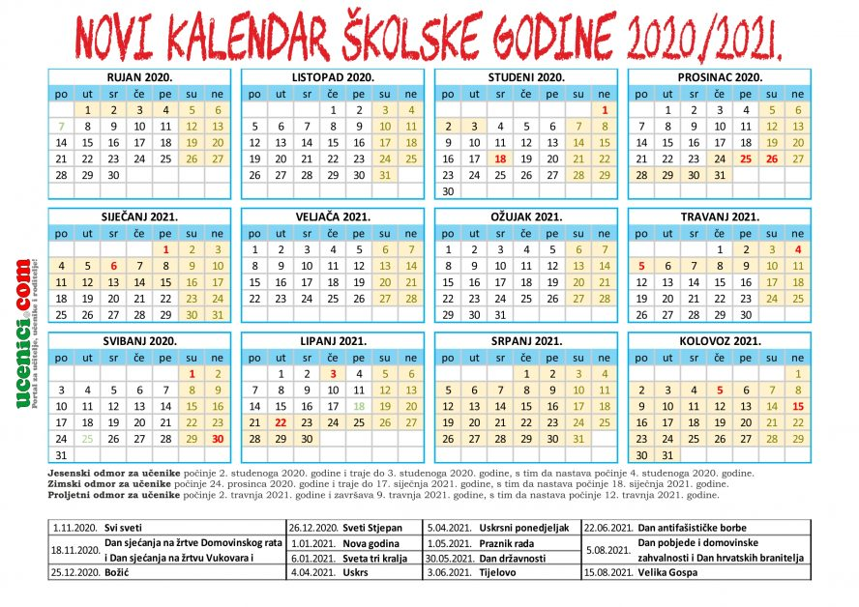

5.2.1. Tablica: BROJ NASTAVNIH TJEDANA I NASTAVNIH DANA PO POLUGODIŠTIMA
U NASTAVNOJ GODINI 2020./2021.
 | POČETAK NASTAVE | ZAVRŠETAK NASTAVE | VRIJEME TRAJANJA POLUGODIŠTA I ODMORA |  |  | BROJ NASTAVNIH TJEDANA I NASTAVNIH DANA PO POLUGODIŠTIMA |  |  |  | UKUPNO U ŠKOLSKOJ GODINI
 |  |  |  |  |  | I |  | II
 |  |  | I | II | ODMORI | TJ | DANI | TJ | DANI | TJ | DANA
ZAVRŠNI 3. RAZREDI | 7. rujna 2020. | 25. svibnja 2021. | od 7. rujna 2020. do 23. prosinca 2020. | od 18. siječnja 2021. do 25. svibnja 2021. | Jesenski odmor od 2. studenoga 2020. do 4. studenoga 2020.  Prvi dio zimskoga od 24. prosinca 2020. do 15. siječnja 2021.  Proljetni odmor od 2. travnja 2021. do 9. travnja 2021. godine. | 16 | 74 | 16 | 81 | 32 | 155
1. i 2. RAZREDI | 7. rujna 2020. | 178 lipnja 2021. | od 7. rujna 2020. do 23. prosinca 2020. | od 18. siječnja 2021. do 18. lipnja 2021. | Jesenski odmor od 2. studenoga 2020. do 4. studenoga 2020.  Prvi dio zimskoga od 24. prosinca 2020. do 15. siječnja 2021.  Proljetni odmor od 2. travnja 2021. do 9. travnja 2021. godine. | 16 | 74 | 29 | 98 | 35 | 172

ZAVRŠNE ODREDBE:
Temeljem članka 118. Zakona o odgoju i obrazovanju u osnovnoj i srednjoj školi („Narodne novine“ broj 87/08., 86/09., 92/10., 105/10., 90/11., 5/12.,16/12., 86/12., 94/13., 152/14., 7/17., 68/18., 98/19.), članka 37. Statuta Industrijsko-obrtničke škole Slatina i Odluke o izmjeni i dopuni Odluke o početku i završetku nastavne godine, broju radnih dana i trajanju odmora učenika osnovnih i srednjih škola za školsku godinu 2020./2021. KLASA: 602-01/20-01/00279, URBROJ: 533-05-20-0003 od 7. prosinca 2020. godine, Školski odbor Industrijsko-obrtničke škole Slatina na 30. sjednici održanoj 30. prosinca 2020. godine donosi izmjene i dopune Godišnjeg plana i programa rada škole za školsku godinu 2020./2021.

KLASA: 602-03/20-02/1
URBROJ: 2189-77-05/1-20-2
Slatina, 30. prosinca 2020.
Predsjednica Školskog odbora
Industrijsko-obrtničke škole Slatina
Ružica Milaščević, prof.

